系 列 书 推 荐
《伊莱克特拉·麦克唐纳》系列
Electra McDonnell series

作者简介：

阿什利·韦弗（Ashley Weaver）是路易斯安那州奥伯林市艾伦教区图书馆的技术服务协调员。韦弗从14岁开始就在图书馆工作，在获得路易斯安纳州立大学（Louisiana State University）的图书情报硕士学位之前，她曾是一名助理，后来又成为文员。她是“艾默利·艾姆斯系列”（Amory Ames series）的作者。《怪异组合》（A Peculiar Combination）是她的新作“伊莱克特拉·麦克唐纳系列”（Electra McDonnell series）的第一部作品。

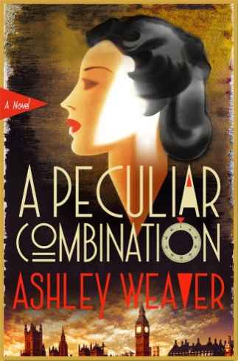
中文书名：《怪异组合》
英文书名：A PECULIAR COMBINATION
作 者：Ashley Weaver
出 版 社：St. Martin
代理公司：ANA/Connie Xiao
页 数：304页
出版时间：2021年5月
代理地区：中国大陆、台湾
审读资料：电子稿
类 型：历史小说
版权已授：日本

内容简介：

*《出版人周刊》评选出的每周精选！

由埃德加奖提名作者阿什利·韦弗（Ashley Weaver）创作的新作“伊莱克特拉·麦克唐纳系列”（Electra McDonnell series）的第一部《怪异组合》，以二战期间的英国为背景，讲述了一个由谍战、谋杀、浪漫和机智组成的令人愉快的解谜故事。

伊莱克特拉·麦克唐纳（Electra McDonnell）一直知道，她和她的家人的谋生方式有点儿超出了法律的范围。闯入富人家中，撬开保险柜上的锁。英国执法部门本来应该不会纵容，但是二战正在进行，伊莱的堂兄弟科尔姆（Colm）和托比（Toby）参军抗击希特勒的军队，她的米克（Mick）叔叔更加正直的锁匠生意已经无法支付账单。

因此，当米克叔叔接到一条消息，说一个富裕家庭的空房子里有一个装满珠宝的保险箱，他和伊莱自然无法抗拒。一切本来都按照计划进行，但是两人最后却被警察当场抓获。伊莱希望他们能被直接送进监狱，可是他们却被送到了一个联排大别墅里，在那里等待他们的政府官员拉姆齐（Ramsey）少校提出一个条件：如果伊莱同意帮助他们打开一个保险柜，在一份对英国和战争至关重要的蓝图被交给德国间谍之前将其取回，他们就可以免受警方起诉。

伊莱虽然不怕态度专断的少校，但她别无选择，而且她也渴望为自己的国王和国家尽一份力。她或许是个小偷，却不是个胆小鬼。当她和少校闯入那所房子的时候，却发现据称是德国间谍的人已经死了，尸体就倒在地板上，保险柜已经被打开，里面空空如也。很快，伊莱和拉姆齐少校就不得不放下他们的分歧，为了阻止盟军的计划落入德军手中，共同揭开双重间谍的神秘面纱。

媒体评价：

“令人兴奋……勇敢的艾丽和她的贵族爱情应该会吸引苏珊·伊莉莎·麦克尼尔和泰莎·阿伦的粉丝。”
——Kirkus书评

“路易斯安那州图书管理员韦弗(《布莱特威尔谋杀案》)推出了一套引人入胜的新故事。充满机智的浪漫冲突，这个具有令人信服的时期细节的历史谜团以诱人的故事线结束，为之后埋下伏笔。适合那些喜爱苏珊·埃利亚·麦克尼尔和艾莉森·蒙特克莱尔的粉丝们。”
——《图书馆杂志》（Library Journal）

“这是一个构造良好的历史间谍故事，有大量的浪漫故事、有趣的时代细节，以及对保险箱打开的本质的迷人见解。”
——《书单》（Booklist ）

“与许多背景相同的悬疑小说相比，这篇小说读起来更轻松，但《怪异组合》提供了必要的悬念和误导，也会让铁杆观众保持冷静。“
——BookPage

“书中充满了生动的历史细节，伦敦灯火通明下的深夜，以及各个阶层的角色，他们看起来并不像他们看上去的那样。《怪异组合》是韦弗的全部作品中闪闪发光的一笔，也是新系列非常愉快的开端。一个聪明伶俐的保险箱女主角和令人满意的复杂情节。”
——Shelf Awareness

“《怪异组合》如同一个活泼的感觉60年代的犯罪电影…对于杰奎琳·温斯毕尔(Jacqueline Winspear)著名的麦茜·多布斯(Maisie Dobbs)系列的粉丝们来说，这本书可能是不错的开胃酒。这将是一部很有魅力的系列作品。”
——Air Mail

“真的很适合它。我喜欢里面的角色，尤其是埃莉，我也喜欢韦弗提供的曲折情节。这是一个非常受欢迎的历史神秘领域的新成员。”
——Mystery Scene Magazine

“这是一部带有一丝浪漫色彩的引人入胜、令人上瘾的历史惊悚片……历史惊悚片和强大女性角色的粉丝们会喜欢这部二战间谍冒险片。强烈推荐。”
——历史小说协会（Historical Novel Society）

“这将是激动人心的新系列小说中激动人心的第一本书！韦弗给我们带来了另一对令人愉快的侦探，他们除了想要拯救自己的国家之外，没有任何不同。当拉姆齐少校遵守规则，艾莉打破他们，所有的背景在伦敦闪电战。还有什么比这更令人愉快的呢？我一口气读完了，因为我根本放不下！”
——Victoria Thompson，《今日美国》畅销书《华尔街谋杀案》的作者

“一个绝妙的解密！《怪异组合》是新系列的第一本，证明韦弗的写作能力一如既往地强大。她向读者介绍了一个聪明而勇敢的新女主人公，并带他们进行一场充满聪明曲折、浪漫的冒险，以及她标志性的闪闪发光的智慧。”
——Anna Lee Huber，《达比夫人之谜》（Lady Darby Mysteries）的畅销书作者

“迂回曲折的情节巧妙地解开了一个惊心动魄的结局，韦弗扣人心弦的神秘故事发生在第二次世界大战伦敦闪电战的背景下，使其更加引人注目。《奇特的组合》推出了一个全新的系列，主角是一个精力充沛的女主人公和她朝气蓬勃的对手，以恰到好处的智慧和浪漫的细微差别来完善故事的高风险戏剧。”
——Jess Montgomery,《剧照》（The Stills）的作者

“在这个引人入胜的新系列中，阿什利·韦弗展现了她的天赋，她为1940年代的伦敦创造了引人入胜的历史氛围和引人注目的人物。埃莉·麦克唐奈是一名好斗的爱尔兰保险柜窃贼，曾经违法犯法，现在她利用自己的才能帮助政府打败了一个纳粹间谍集团。一如往常，韦弗的角色是复杂的，完全可信的，情节迂回就像在闪电战中落下的炸弹一样快，出乎意料。下一次分期付款不会很快到来。”
——《明纳之屋谋杀案》(Murder at the Mena House)的作者Erica Ruth Neubauer

“在紧张的二战伦敦背景下，阿什利·韦弗介绍了我最喜欢的新英雄埃莉·麦克唐奈。尽管怀疑和恐惧让她显得太像人了，但艾莉是可爱的、聪明的、勇敢的。从第一页开始，阿什莉·韦弗让艾莉和我们，开始了一场快节奏的狂野之旅，我不想就此结束！我等不及要看艾莉接下来要做什么了。”
——Clara McKenna，《斯特拉与琳迪》(Stella and Lyndy)系列小说的作者

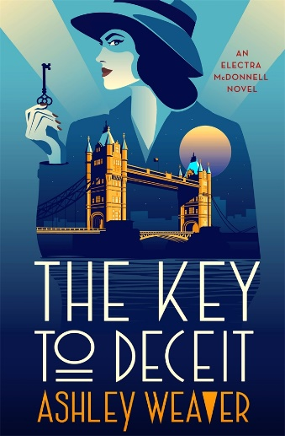
中文书名：《欺诈的关键》
英文书名：THE KEY TO DECEIT
作 者：Ashley Weaver
出 版 社：St. Martin
代理公司：ANA/Connie Xiao
页 数：272页
出版时间：2022年5月
代理地区：中国大陆、台湾
审读资料：电子稿
类 型：历史小说

内容简介：

《麦克唐奈》是艾勒克特拉·麦克唐奈系列的第二部，艾什莉·韦弗获得了埃德加的提名，故事发生在二战期间的英国，是一个充满间谍、谋杀、浪漫和智慧的令人愉快的神秘故事

伦敦,1940年。多年来，埃莉·麦克唐奈和她的家人从富人那里偷钱，并给予穷人——好吧，是给他们自己——现在他们翻开了新的一页，帮助政府的战争努力。的确，刻板的拉姆齐少校并没有给他们太多的选择，但艾丽必须承认，她并不像她想的那样怀念非法闯入。她真正想念的是解锁一个不可能的密码的挑战和肾上腺素的激增，因为她不应该在某个地方。

所以当拉姆齐少校带着另一份工作突然出现时，她无法拒绝。一名女子的尸体被发现漂浮在泰晤士河上，她的手腕上挂着一个手镯，还有一个浮雕小金盒。很明显这个女人参与了间谍活动，但她是站在哪一边的?她向谁汇报工作?谁想让她死?

媒体评价：

“战争时期的神秘、危险和情感起伏会让读者全神贯注。” ----First Clue mystery review

谢谢您的阅读！
请将回馈信息发至：萧涵糠(Connie Xiao)
安德鲁﹒纳伯格联合国际有限公司北京代表处
北京市海淀区中关村大街甲59号中国人民大学文化大厦1705室, 邮编：100872
电话：010- 82449325
传真：010-82504200
Email: Connie@nurnberg.com.cn
网址：www.nurnberg.com.cn
微博：http://weibo.com/nurnberg
豆瓣小站：http://site.douban.com/110577/
微信订阅号：ANABJ2002

